中考物理综合计算题(B) 黄晓林整理
- 电动自行车已是我们生活中必不可少的交通工具（如图所示）。电动骑行时，蓄电池给车上的
电动机供电，为车提供动力。下表是某种型号
整 车 | 质 量 | 35kg
整 车 | 最高车速 | 30km/h
整 车 | 轮胎限压 | 2×10⁵Pa
整 车 | 最大噪声 | 62dB
蓄电池 | 36V／10Ah
电动机 | 额定电压 | 36V
电动机 | 额定功率 | 240W
电动机 | 电动机效率 | 80%
电动自行车主要的技术参数。问：
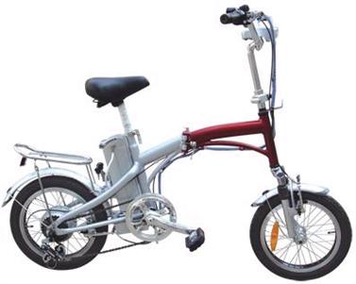

（1）该电动自行车以额定功率行驶时的工作电流是多大？
（2）行驶过程中每个轮胎与地面的接触面积为0.005m²，某中学生骑着该电动自行车在平直的
公路上行驶，试计算地面受到的压强是多大？（g取10N/kg，中学生体重取50 kg）
（3）从环保的角度考虑，与摩托车相比，电动自行车有什么优点？（列举两条）

2．王聪是班里有名的“物理迷”，他爱观察，勤思考。一天，妈妈到超市购买了一台家用豆浆机，
他仔细观察了豆浆机的构造、铭牌和制作豆浆的过程，发现其中用到了许多物理知识。
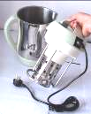
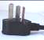
(1) 机座底部安装有三个小橡皮碗，相当于“吸盘”，可以防止豆浆机
在打浆时位置发生移动。“吸盘”是利用 起固定作用的。
（2）豆浆机电源线的插头有三个脚，如图所示，其中稍长些的脚是把
豆浆机的金属部分与 相连接。
（3）豆浆机的机头主要由一个电热器（电热丝）和一个电动机带动的
打浆器构成。制作豆浆的过程是先加热，再打浆，再加热煮熟，即加
热和打浆是交替进行的。由此可知，豆浆机中的电动机和电热器的连接方式是 。
（4）当香喷喷的豆浆打好后，王聪打开豆浆机，如图所示，他只闻到香味却看不清楚豆浆。请
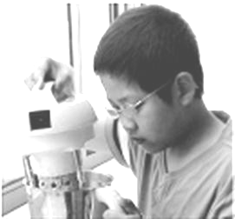
你用学过的物理知识解释其中的原因。
（5）豆浆机铭牌上的部分技术参数如右表。豆浆机在额定电压下打浆时，
通过电动机的电流是多少？
（6）王聪粗略想测算一下豆浆机电热器的加热效率大约是多少。于是，
他把80g大豆和1500g清水放入豆浆机中，测出其初温为20℃。豆
浆机在额定电压下工作，当电热器加热的总时间约12min时豆浆沸
腾，测其温度为100℃ 。设豆浆的比热容大约等于水的比热容，
额定电压 | 220V
额定频率 | 50Hz
电动机额定功率 | 180 W
电热器额定功率 | 850W
请你帮他计算豆浆吸收了多少热量？豆浆机电热器的加热效率
大约是多少？【C_{水}=4.2×10³J／(kg. ℃)】

（7）王聪想比较一下豆浆的密度与水的密度那个大，但手中没有密度计，也没有天平和量筒，
请你用家中的物品较简单的比较出二者密度的大小。

- 一天，小王同学要用电吹风机时，发现家里的电吹风只能吹冷风不能吹热风。经检查，原来
是机内的电热丝已经烧坏了。小王想用一根阻值相同的电热丝来替换，为此：
（1）他从铭牌上查到电吹风机的额定功率为600W；又认真研究了电吹风机的电路（如图所
示），弄清了当选择开关放在“冷”时，就把__________连入了电路，当选择开关放到“热”
时，就把__________连入了电路。
(2) 小王关掉家中的所有用电器，只打开电吹风机，观测出家中的电能表2min内转了20转．
结合电能表铭牌上的“3000r/kW·h”字样，问他求出的吹风机吹冷风时的功率是多少？
(3) 在上述基础上，小王算出了应选配的电热丝的阻值，修好了电吹风机。他为自己能运用所
学知识解决实际问题而感到高兴。请你写出电热丝阻值的计算过程。
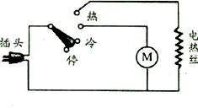

4．6月5日是世界环境日，2010年我国的主题是 “低碳减排，绿色生活”． 人类对能源的需求
越来越大，世界能源危机日益突出，如何合理利用和开发能源，提高能源的利用率，实现低碳
减排，已成为世界各国共同关注的问题．
（1）如图甲为近两个多世纪以来人类能源消耗曲线图，由图可知，自1950年以来，人类能源
消耗的情况是（ ）
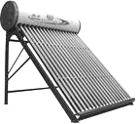
A．显著增长 B．平稳增长 C．稳中有降 D．显著减少
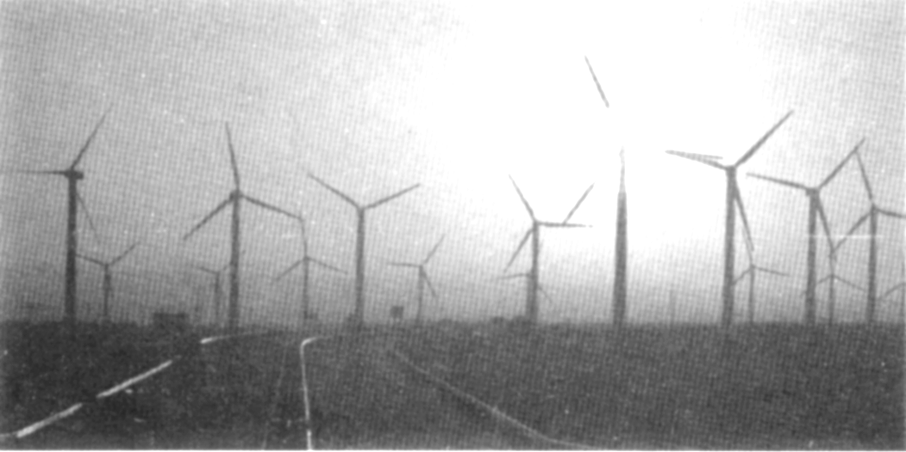
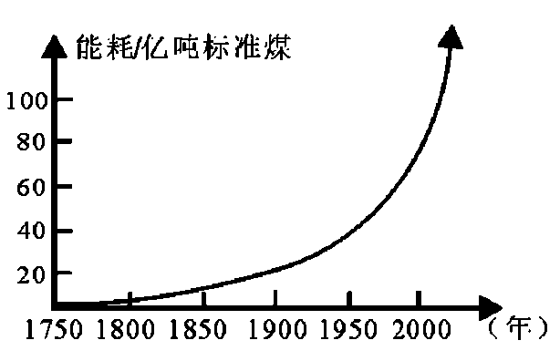

甲 乙 丙
（2）在众多的未来能源中，风能、太阳能、水能都同属于_________（选填“可再生”或“不
可再生”）能源，它们的开发和利用可以减少大量化石燃料的生产和消费导致严重的环境污染
和生态破坏．
（3）为实现减排目标，国家大力推广风力发电．我省沿海地区风力发电项目已全面启动，沿
海壮观的风电场走廊即将形成（如图乙）．假如1.2×10⁶ kW的风电场项目全面建成之后，所
有机组发电1h，可提供多少kW·h的电能？这些电能相当于多少千克煤炭完全燃烧所释放
出来的能量？（煤的热值为3.0×10⁷J/kg, 1kW·h=3.6×10⁶J）

（4）充分利用太阳能，符合节能减排的理念．太阳能热水器（如图丙）已走进了千家万户，
小明家的太阳能热水器接受太阳能的总有效面积为2m²，热水器每平方米的面积上1h得到的
太阳辐射能平均为2.52×10⁶ J，热水器仅能把接收的太阳能的50%转化为水的内能，若光照3h
可以使热水器内初温为20℃、质量为100kg的水温度升高多少℃？【C_{水}=4.2×10³J／(kg. ℃)】

- 今年“五·一”期间，爸爸开车带着李兵从湛江市区出发沿湛徐高速到徐闻参观“大汉三墩”
景点，汽车(包括车上的人和物品)质量为1.8×10³kg，车轮与地面的总接触面积为0.09m²，当
汽车以90km/h的速度在平直路面上匀速行驶时，汽车发动机牵引力为1000N，效率为30％，
汽油的热值为4.6×10⁷ J／kg(假设汽油完全燃烧，g取10N／kg)．求：
(1) 汽车静止时对路面的压强．
(2) 汽车以90km/h的速度匀速行驶时，牵引力的功率．
(3) 若汽车按照这种方式行驶，这次旅行全程往返250km，牵引力做的功是多少？李兵应该提
醒爸爸至少要加汽油多少kg？

- 世界领先的中国新一代人造太阳实验装置——热核聚变装置成功完成了放电实验。据媒体报
道：1.44L海水提取的氢的同位素，通过实验反应堆发生完全聚变反应所用时间大约为1min，
所释放的能量大约相当于360L汽油完全燃烧所放出的热量。若汽油的密度为0.8×10³kg/m³，
汽油的热值为5×10⁷J/kg，请根据数据解答以下问题：
⑴ 360L汽油的质量是多少？
⑵ 1.44L海水提取的氢的同位素，在完全聚变反应中释放的能量是多少J？
⑶ 若能利用热核聚变装置发电，发电的效率为50％，求1min内产生的电能可以供给一台铭
牌如右所示的空调连续制冷约多长时间？
额定电压220V
工作频率50Hz
制冷电流 6.0A
制热电流 6.2A

7．2011年3月26日晚8︰30-9︰30，岳阳与世界众多城市一起参与了“地球一小时”活动，活
动倡议熄灭不必要的灯光，切断电视、电脑等电器电源。小明在活动宣传中了解到：只要电源
插头没有拔掉，在待机状态下，每台电脑的功率为5.8W，每台电视的功率是8.2W。
（1）小明所在小区有100台电脑和100台电视机，若在活动中均由原来的待机状态改为切断电
源1小时，此举一共可节约电能多少焦耳？
（2）节约电能完全被水吸收，能让多少千克水温度从20℃升高到60℃？[c_{水}=4.2×10³J/(kg·℃)]
(3) 标有“220V 1000W”的电热水器正常工作，将与（2）问中质量相同的水升高相同的温
度，需要100min，该电热水器的效率是多少？用电高峰时，若此电热水器两端的实际电压仅
为200V，它的实际功率为多大？（电热水器的电阻恒定，结果只保留一位小数）

- 小明同学在科技制作中,受“曹冲称象”故事的启发，制作了一个可以测量物体重力的浮力秤。
他将一横截面积为200cm²的空心圆柱形容器作为秤盘，竖直漂浮在一个盛水容器的水中，在
水面处刻下零刻度线。然后在距离零刻度线上方10cm处刻下最大秤量，如图所示。g取10N/kg。
⑴ 当水面处于秤盘零刻度线位置时，若秤盘底受到水的压强为500Pa，求秤盘的重力。
⑵ 该浮力秤的最大秤量是多少?
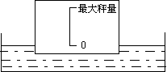
⑶ 若此浮力秤的分度值为2N，请你在图中标出刻度。

9．科学家设计并制造了一艘试验太阳能帆船，如图所示，它有四个特殊的风帆，每只风帆面积
为9m²，表面布满太阳能电池，这样它既可以利用风力航行，又可以利用太阳能发电再利用电
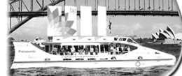
能驱动。已知船在行驶中所受阻力跟船速的关系如表格所示。某次试航时仅靠风力航行时速度
为V₁=2m/s，开动太阳能电池驱动的电动机后船速增加到V₂=3m/s，当时在烈日照射下每平方
米风帆实际获得的太阳能功率为600W，电动机的效率为η₁ =80℅，设风力的功率不受船速的
影响，则：
（1）风力的功率P_{风}是多少？
（2）电动机提供的机械功率P_{机}是多大？
（3）太阳能电池把太阳能转化为电能的效率η₂是多大？

船速v/ m/s | 阻力f/N
1.0 | 0.4×10³
2.0 | 1.6×10³
3.0 | 3.6×10³
4.0 | 6.4×10³

- 如图所示，是一种利用地热能为房间供暖的装置。其基本原理是在房间内和地下热源之间修
建一条密封的管道，用水泵循环推动管道里的水。水在热源处被加热，然后在房间内放出热量。
（1）若管道内的水在热源处被加热到70℃，在房间内温度降为20℃，每天水泵可以循环推动
1t水，则一天内管道供给房间的热量是多少？
（2）某电暖器的额定功率为5000W，电能转化为热能的效率为70％，若供给房间的热量用此
电暖器供给，需要供多长时间？
（3）请你从能源与可持续发展的角度，说出提倡开发利用地热能的两点理由。

